

**MĚSTO ČESKÝ BROD**

**KONCEPCE ČINNOSTI MĚSTSKÉ POLICIE**

**2015 - 2020**

***Návrh sloganu:*SPOLEČNĚ K BEZPEČNÉMU MĚSTU**

Schválena zastupitelstvem města Český Brod dne….. usnesením č…../2015

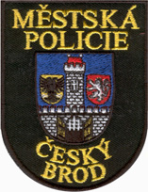

Městská policie Český Brod

náměstí A. z Pardubic 56 Tel. 321 612 156

282 01 | Český Brod [www.cesbrod.cz](http://www.cesbrod.cz)

IČ 00235334 | DIČ CZ00235334 cesbrod@cesbrod.cz

**Obsah**

I. Úvod 3

I. A Slovo starosty 3

I. B Postup zpracování Koncepce 3

I.C Základní identifikační údaje Městské policie 3

II. VÝchodiska 4

II. A Zřízení Městské policie 4

II. B Působnost městské policie 4

II. C Strategický plán města Český Brod do roku 2022 4

II. D Komise bezpečnosti 2014 – 2018 volená radou města 5

II. E Koordinační dohoda o vzájemné spolupráci při zabezpečování místních záležitostí veřejného pořádku 5

III. Analytická část 7

III. A Organizační struktura Městské policie Český Brod 7

III. B Současné personální zabezpečení Městské policie Český Brod 8

III. C Rozdělení okrsků 10

III. D Financování Městské policie Český Brod 10

III. E Srovnání s okolními městy do počtu 21 000 obyvatel , která zřídila městské policie s nepřetržitým provozem 11

III. F Současné materiálně technické zabezpečení 12

III. G Činnosti Městské policie Český Brod 13

III. H Spolupráce a preventivní činnost 19

III. I Bezpečnostní situace ve městě 21

III. J Názory veřejnosti na bezpečnost ve městě 25

III. K SWOT analýza Městské policie Český Brod 28

IV. Návrhová část 29

IV. A VIZE: Městská policie Český Brod v roce 2020 29

III. B MISE Městské policie Český Brod 30

III. C Klíčové oblasti rozvoje Městské policie Český brod 31

KO1: ………. 32

KO2: … 34

KO3: … 35

KO4: … 37

KO5: … 39

V. ImplementaceKoncepce rozvoje Městské policie Český brod 41

V. Přílohy 42

P1 Strategický plán města Český Brod do roku 2022 42

P2 Seznam členů komise bezpečnosti 2014 – 2018 volená radou města 46

P3 Koordinační dohoda 47

P4 Seznam podkladů pro zpracování Koncepce činnosti Městské policie….. 53

P5 Právní předpisy vážící se k oblasti obecní policie 54

I. Úvod

I. A Slovo starosty

Bude doplněno

I. B Postup zpracování Koncepce

Bude doplněno

Seznam podkladů je uveden v *Příloze č. 4.*

I.C Základní identifikační údaje Městské policie

Orgán obce: Městská policie Český Brod

Právní forma: zřízena vyhláškou města Český Brod

Sídlo: nám. Arnošta z Pardubic 56, 282 01 Český Brod

Kontakt: tel.: 420 321 612 156

mob.: 420 736 576 756

e-mail: mestska.policie@cesbrod.cz

webová stránka: <http://www.cesbrod.cz/section/mestska-policie>

velitel MP starosta města: Bc. Jakub Nekolný, starosta města

pověřený strážník k vedení MP: Jan Svoboda, mob.: 733 576 693,

e-mail:svoboda@cesbrod.cz

II. VÝchodiska

II. A Zřízení Městské policie

Zastupitelstvo města Český Brod se na svém zasedání dne 18. 6. 2003 rozhodlo vydat dle § 84 odst. 2 písm. s, zákona č. 128/2000 o obcích ve znění pozdějších předpisů a v souladu se zákonem ČNR č. 553/91 o obecní policii ve znění pozdějších předpisů a vyhláškou Ministerstva vnitra ČR č. 88/96, kterou se provádí zákon o obecní policii, obecně závaznou vyhlášku 4/2003 o zřízení městské policie Český Brod.

II. B Působnost městské policie

**Městská policie v rámci své působnosti zabezpečuje** místní záležitosti veřejného pořádku dle zákona č. 553/1991 Sb., o obecní policii.

Obecní policie při zabezpečování místních záležitostí veřejného pořádku a plnění dalších úkolů podle tohoto nebo zvláštního zákona:

1. přispívá k ochraně a bezpečnosti osob a majetku,
2. dohlíží na dodržování pravidel občanského soužití,
3. dohlíží na dodržování obecně závazných vyhlášek a nařízení obce,
4. se podílí v rozsahu stanoveném tímto nebo zvláštním zákonem na dohledu na bezpečnost a plynulost provozu na pozemních komunikacích,
5. se podílí na dodržování právních předpisů o ochraně veřejného pořádku a v rozsahu svých povinností a oprávnění stanovených tímto nebo zvláštním zákonem činí opatření k jeho obnovení,
6. se podílí na prevenci kriminality v obci,
7. provádí dohled nad dodržováním čistoty na veřejných prostranstvích v obci,
8. odhaluje přestupky a jiné správní delikty, jejichž projednávání je v působnosti obce,
9. poskytuje za účelem zpracování statistických údajů Ministerstvu vnitra (dále jen "ministerstvo") na požádání údaje o obecní policii.

Při této činnosti úzce spolupracuje s Policií ČR. Městská policie slouží všem občanům a proto má každý právo obracet se na strážníky se žádostí o pomoc.

Právní předpisy vážící se k oblasti obecní (městské) policie jsou uvedeny v *Příloze č. 5*.

II. C Strategický plán města Český Brod do roku 2022

**Strategický plán města Český Brod do roku 2022**, jakožto základní koncepční dokument rozvoje města, řeší otázku bezpečnosti jako jednu z klíčových oblastí rozvoje města. První Strategický plán byl zpracován za účasti široké veřejnosti i odborníků v roce 2007. Tento plán byl dále aktualizován, také za účasti zainteresovaných subjektů vč. veřejnosti v roce 2011.

**Strategický plán stanovuje v otázce bezpečnosti města tyto strategické cíle:**

* **Zajistit prevenci společensky rizikových jevů**
* **Zajistit bezpečnost, klid a pořádek ve městě**
* **Minimalizovat podmínky usnadňující páchání protiprávní činnosti**
* **Aktivně vyhledávat a potírat protiprávní jednání**

Dále plán stanovuje konkrétní, tzv. specifické cíle. Více je uvedeno v *Příloze č. 1.*

II. D Komise bezpečnosti 2014 – 2018 volená radou města

Komisi bezpečnosti zřídila Rada města Český Brod. Jedná se o orgán iniciativní a poradní, který svá stanoviska a náměty předkládá svému zřizovateli – Radě města. Pověřený strážník vedením MP je jedním z 12 členů komise a prezentuje zde práci městské policie a případně reaguje na podněty ostatních členů.

Seznam členů komise bezpečnosti 2014 – 2018 volené radou města je uveden v *Příloze č. 2*

II. E Koordinační dohoda o vzájemné spolupráci při zabezpečování místních záležitostí veřejného pořádku

Dalším dokumentem, který Koncepce činnosti Městské policie zohledňuje, je Koordinační dohoda o vzájemné spolupráci při zabezpečování místních záležitostí veřejného pořádku mezi Policií České republiky, Krajským ředitelstvím policie Středočeského kraje, Územním odborem Kolín, Obvodním oddělením Český Brod a Městem Český Brod a Občanským sdružením Českobroďák uzavřená za účelem stanovení společného postupu při zabezpečování místních úkolů na úseku veřejného pořádku v souladu s § 16 zákona č. 273/2008 Sb., o Policii České republiky.

**Tato smlouva v Čl. 4 stanovuje Úkoly policie:**

(1) Mezi úkoly policie v oblasti předcházení protiprávním jednáním porušujícím veřejný pořádek v obci patří zejména:

1. podpora prevence v rámci drogové problematiky ve spolupráci s Preventivně informační skupinou Územního odboru Kolín na Českobrodsku,
2. ve spolupráci s Preventivně informační skupinou Územního odboru Kolín příprava a organizace přednášek pro občany, děti, studenty, seniory a další cílové skupiny na témata získávání a zvyšování právního vědomí veřejnosti, bezpečnosti silničního provozu, prevence kriminality, apod.
3. výkon služby zejména formou pěších hlídek v místech, kde se občané necítí bezpečně, nebo kde hrozí reálné nebezpečí, že by zde mohlo dojít k protiprávnímu jednání a v místech, kde se zdržují osoby zneužívající návykové látky, nebo kde se takové látky nabízí,
4. získání důvěry v práci příslušníků na OOP Český Brod formou spolupráce v rámci community policing (dále jen CP) a prezentace spolupráce v médiích,
5. příprava a organizace preventivně bezpečnostních opatření k předcházení narušování veřejného pořádku a kriminality.

2) Mezi úkoly policie při porušení veřejného pořádku v obci patří zejména:

1. důraz na přijímání oznámení ze strany policistů OOP Český Brod – vstřícnost vůči občanům,
2. podle svých možností učinit veškerá opatření vedoucí k obnově a zachování veřejného pořádku,
3. spolupráce na eliminaci a odhalování trestné činnosti v drogové problematice s kompetentními složkami policie,
4. operativní spolupráce s městskou policií.

Dohoda vychází ze **strategie a filosofie Community policing**nebo také neighbourhood policing, která je založená na přesvědčení, že součinnost a podpora [veřejnosti](http://cs.wikipedia.org/wiki/Ve%C5%99ejnost) může přispět ke kontrole nad [kriminalitou](http://cs.wikipedia.org/wiki/Kriminalita). Veřejnost může pomoci identifikovat to, co je podezřelé, a nasměrovat pozornost policie na existující problémy.

Toto staronové pojetí policejní práce, které doplňuje a usnadňuje standardní policejní postupy, vychází zejména z následujících principů:

* Za bezpečnost a veřejný pořádek není odpovědna pouze policie, nýbrž celá veřejnost. Instituce a občané přijímají i díky tomuto policejnímu přístupu svůj díl odpovědnosti za kvalitu života v místě svého bydliště.  Hodnoty aktivní občanské společnosti tak postupně nahrazují přetrvávající lhostejnost občanů k věcem veřejným.
* V okrsku vykonává pěší hlídku stále stejný policista, který se stará o jeho bezpečnost (občan osobně zná svého policistu).
* Policie vede své partnery k společnému řešení trestné činnosti a současně usiluje o eliminaci příčin jejího výskytu (prevence předchází represi).
* Policie pravidelně informuje veřejnost o bezpečnostní situaci a při plánování své činnosti bere pravidelně v úvahu potřeby a očekávání občanů vyjádřené pravidelnými průzkumy spokojenosti (policie je službou veřejnosti).

*Zdroj: Webová prezentace MV ČR:* [*http://www.policie.cz/clanek/co-je-to-community-policing.aspx*](http://www.policie.cz/clanek/co-je-to-community-policing.aspx)

Znění Koordinační dohody je uvedeno v *Příloze č 3.*

III. Analytická část

III. A Organizační struktura Městské policie Český Brod

Obecní policii řídí starosta, pokud obecní zastupitelstvo nepověří řízením obecní policie jiného člena obecního zastupitelstva.

III. B Současné personální zabezpečení Městské policie Český Brod

V současné době pracuje u Městské policie Český Brod 8 strážníků.Všichni strážníci jsou majitelé osvědčení o odborné způsobilosti pro odchyt toulavých a opuštěných zvířat, zbrojního průkazu, řidičského průkazu, 1 strážník ve funkci velitele Městské policie, 2 ve funkci strážník psovod.

Ministerstvo vnitra České republiky stanoví obecně závazným právním předpisem odborné předpoklady strážníků k výkonu jejich povinností a oprávnění.

**Odborné znalosti strážníka**

Strážník MP potřebuje pro výkon svého zaměstnání Osvědčení o splnění stanovených odborných předpokladů k výkonu povinností a oprávnění podle zákona č. 553/1991 o obecní policii. Toto osvědčení strážník získá absolvováním 10 týdenního kurzu ve Vzdělávacím institutu Polis v Příbrami. Kurz je ukončen zkouškou před komisí Ministerstva vnitra. Osvědčení je vydáno na dobu 3 let. Po 3 letech musí strážník zkoušku před komisí MV opakovat.

**Profesní způsobilost řidiče**

Školení, které musí strážníci každoročně zvládnout, se týká problematiky zákona o provozu na pozemních komunikacích. Je zakončeno zkouškou profesní způsobilosti řidiče k řízení vozidel s právem přednostní jízdy.

STRÁŽNÍCI

Strážníci jsou úředními osobami a proto je na jejich výběr kladen veliký důraz. Strážníkem se může stát bezúhonný občan České republiky starší 21 let, který je tělesně a duševně způsobilý k výkonu povinností a oprávnění podle zákona č. 553/1991 Sb.,o obecní policii.

PSOVODI

Strážníci zařazeni do funkce psovoda pracují v běžné hlídkové službě, navíc připravují a ve službě používají psa. Pes musí v pravidelných intervalech skládat zkoušku před komisí Policie ČR. Psa lze použít v souladu se zákonem o Obecní policii č. 553/91 Sb jako donucovací prostředek. Město Český Brod v reakci na stále se stupňující agresivitu pachatelů tr. činnosti zareagovalo přijetím strážníka - psovoda se psem do řad Městské policie. Služební pes se ve službě velmi dobře osvědčil a proto k němu přibyl ještě jeden. Služební psi jsou využíváni při zajišťování veřejného pořádku, při hlídkové činnosti a při zákrocích v objektech, napojených na PCO.

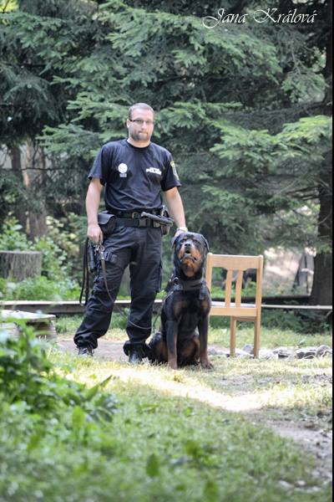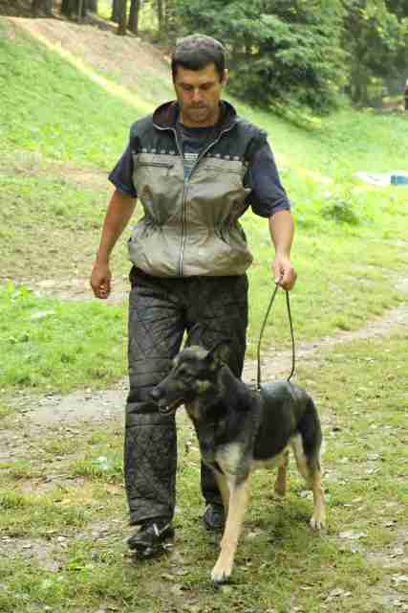

Jan Svoboda ČOZ 6201 Miloš Svoboda

strážník - pověřen vedením MP civilní zaměstnanec MP

zbrojíř, odchyt toulavých zvířat operátor kamerového dohledu

Karel Šíma ČOZ 6202 Jaroslav Hůzl

strážník civilní zaměstnanec MP

zbrojíř, odchyt toulavých zvířat operátor kamerového dohledu

Tomáš Fork ČOZ 6203 Zdeněk Kronus

strážník civilní zaměstnanec MP

zbrojíř, odchyt toulavých zvířat operátor kamerového dohledu

Milan Janouch ČOZ 6204 Miroslav Šátek

strážník civilní zaměstnanec MP

zbrojíř, odchyt toulavých zvířat operátor kamerového dohledu

Roman Brzák ČOZ 6205

strážník

zbrojíř, odchyt toulavých zvířat

Roman Kout ČOZ 6206

strážník

zbrojíř, odchyt toulavých zvířat

Vladimír Salamánek ČOZ 6207

strážník - psovod

zbrojíř, odchyt toulavých zvířat,

provoz odchytových kotců

Pavel Drahoš ČOZ 6208

strážník - psovod

zbrojíř, odchyt toulavých zvířat

Kontakty jsou uvedeny na <http://www.cesbrod.cz/category/struktura-mestske-policie>

Na základě současných požadavků města je personální zabezpečení městské policie Český Brod dostačující. Městská policie nemá nepřetržitý provoz.

III. C Rozdělení okrsků

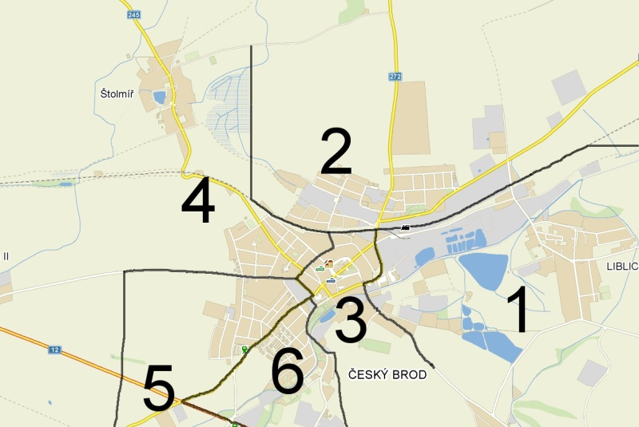

III. D Financování Městské policie Český Brod

|  |  |  |
| --- | --- | --- |
| **Městská policie p. Svoboda** |  |  |
| **městská policie** | **2013** | **2014** |
| platy zaměstnanců MP | 2 700 000 | 3 100 000 |
| sociální pojištění | 590 000 | 680 000 |
| zdravotní pojištění | 260 000 | 300 000 |
| ostatní povinné pojištění | 20 000 | 20 000 |
| ochranné pomůcky | 10 000 | 10 000 |
| prádlo, oděv a obuv | 30 000 | 100 000 |
| drobný hmotný dlouhodobý majetek | 15 000 | 20 000 |
| nákup materiálu | 15 000 | 20 000 |
| pohonné hmoty a maziva | 110 000 | 110 000 |
| školení, vzdělávání | 40 000 | 50 000 |
| nákup ostatních služeb | 120 000 | 130 000 |
| nájemné s právem koupě - auto leasing | 80 000 | 40 000 |
| opravy a udržování | 40 000 | 50 000 |
| Služební pes, ostatní nákupy | 0 | 40 000 |
| ostatní nákupy | 40 000 | 0 |
| cestovné | 10 000 | 10 000 |
| náhrada nemocenské | 0 | 20 000 |
| **celkem** | **4 080 000** | **4 700 000** |

III. E Srovnání s okolními městy do počtu 21 000 obyvatel , která zřídila městské policie s nepřetržitým provozem

|  |  |  |  |  |  |  |  |  |  |
| --- | --- | --- | --- | --- | --- | --- | --- | --- | --- |
|  | **Kutná Hora** | **Nymburk** | **Říčany** | **Poděbrady** | **Čelákovice** | **Čáslav** | **Milovice** | **Lysá nad Labem** | **Český Brod** |
| **Poč. ob.** | 20 349 | 14 871 | 14 409 | 13 986 | 11 782 | 10 138 | 10 338 | 9 113 | 6 864 |
| **Poč. strážníků** | **20 + 3**  **Ředitel**, zástupce a manažer prevence kriminality | **12 + 1**  Pověřená strážnice + zástupce má směnnost | **12 + 1**  Pověřený strážník + zástupce má směnnost | **15 + 1**  **Ředitel**, zástupce má směnnost | **12 + 1**  Pověřený strážník + zástupce má směnnost | **12 + 1**  Pověřený strážník + zástupce má směnnost | **12 + 1**  Pověřený strážník, zástupce má směnnost | **13 + 1**  **Ředitel**, zástupce má směnnost | **7 + 1**  Pověřený strážník má směnnost |
| **Civilní zaměstnanci** | **0** | **5** | **3** | **0** | **5** | **4** | **4** | **0** | **4** |
| **CELKEM** | **23** | **18** | **16** | **16** | **18** | **17** | **17** | **14** | **12** |
| **Poč. kamer** | 20 | 13 | 27 | 24 | 11 | 16 | 8 | 22 | 21 |
| **Čerpání grantů + programy PK** | Kamerový systém + BESIP | Kamerový systém | Kamerový systém | Kamerový systém | Kamerový systém | Kamerový systém | Kamerový systém | Kamerový systém | Kamerový systém + BESIP |
| **Nepřetržitý provoz** | ano | ano | ano  2015 přibírání strážníků z důvodu, že v době dovolené nebo nemoci není zastupitelnost | ano | ano | ano | ano | ano  v době dovolené nebo nemoci provádí službu 1 strážník | ne |
| **Rozpočet MP** | 12 mil | 9,57 mil | 8,15 mil | 10,33 mil | 8,72 mil | 8,55 mil | 8,92 mil | 7,16 mil | 4,78 mil |
| **Rozpočet města** | 313 mil | 350 mil | 382 mil | 200 mil | 273 mil | 191 mil | 146 mil | 186 mil | 108 mil |

Z těchto dat je zřejmé, že se pravděpodobně i s počítaným nárůstem strážníků nebudeme moci připravit o civilní zaměstnance, což jsme původně chtěli. Součástí dotace čerpané na kamerový dohled je i čestné prohlášení, ve kterém se město zavazuje nepřetržitým monitoringem kamerového dohledu a to pravděpodobně bez civilních zaměstnanců nepůjde. Na takových pracovištích u okolních MP vykonává službu převážně civilní zaměstnanec a k němu strážník (operační) na denní směnu. V noci je zde pouze civilní zaměstnanec a telefon přebírá hlídka. V průměru na nepřetržitém provozu MP pracuje 17 zaměstnanců z důvodu zastupitelnosti (dovolené, nemoci, školení, prolongační kurzy, kurzy první pomoci, každé 2 roky přezkoušení psa – dvouměsíční kurz) a z toho vyplývá, že i u MP s nepřetržitým provozem jsou na ulici jen dva strážníci, jako je to v současné době u nás.

**Čerpání grantů a programů prevence kriminality:**

Dle sdělení zástupce ředitele MP Kutná Hora ohledně čerpání grantů městkou policií , musí mít tato zřízen post (pracovní místo) manažera prevence kriminality, který vypracovává projekty v časovém horizontu min 5 let a více. Šanci na získání dotačních grantů (v minulosti např. bezpečné město nebo asistent prevence kriminality oba projekty ukončeny v roce 2014) má jen taková městská policie, v jejíž městě je velký nápad trestné činnosti a to majetkového a násilného charakteru v souvislosti na větší etnické skupiny nebo osoby z jiného sociokulturního prostředí. Dále při čerpání takových grantů MV ČR provádí časté kontroly dodržení projektu. MP Kutná Hora čerpá jen dotace vypsané na kamerový systém stejně tak, jako ostatní městské policie v tabulce. Rovněž jsme se obrátili na největší městskou policii v okolí MP Kolín, která pracuje s rozpočtem 24 mil , rozpočet města Kolín je 885 mil. Její ředitel pan Viktor Prokeš uvedl, že manažer prevence kriminality za MP Kolín v minulosti čerpal granty z programu prevence kriminality MV (samolepky upozorňující na ponechané věci ve vozidlech, letáky BEZPEČNÝ KOLÍN s taškou, ve které byl pepřový sprey, bezpečnostní řetízek na dveře a důležitá telefonní čísla předávaná seniorům). V současné době čerpají dotace na kamerový systém a na BESIP (omalovánky, pexeso). O jiných grantech nebo dotacích panu řediteli není nic známo.

III. F Současné materiálně technické zabezpečení

**Prostory pro MP**

Městská police Český Brod sídlí v objektu Městského úřadu Český Brod Nám. A. z Pardubic 56 v 1. Patře, dveře číslo 14.

Má k dispozici jednu kancelář, která slouží i jako šatna a kuchyňka.

V současném početním stavu MP, 8 strážníků, je tento prostor již nevyhovující.

**Technické vybavení:**

Služební vozidlo Škoda Octavia Tour

Dvě jízdní kola značky TREK

Kamerový systém o 21 kamerách

Radiokomunikační síť, 3 ruční vysílačky, dvě stacionární

PCO – napojeno 9 objektů města

Šest kusů botiček – technický prostředek k zabránění odjezdu vozidla TPZOV

Měřící zařízení měření rychlosti PRO Laser III

Prostředky k odchytu toulavých zvířat – odchytová tyč, rukavice a narkotizační uspávací puška

Čtečka mikročipů DataMarsMiniMax II – pro čipovaná zvířata

Certifikovaný přístroj na zjišťování hladiny alkoholu v dechu značky Drager s tiskárnou

Chybí služební vozidlo pro psovody.

III. G Činnosti Městské policie Český Brod

|  |  |  |  |  |  |  |  |  |  |  |  |  |  |
| --- | --- | --- | --- | --- | --- | --- | --- | --- | --- | --- | --- | --- | --- |
| 2013 | 1 | 2 | 3 | 4 | 5 | 6 | 7 | 8 | 9 | 10 | 11 | 12 | celkem |
| Počet oznámení, na která strážníci vyjížděli | 12 | 8 | 20 | 16 | 31 | 30 | 14 | 25 | 29 | 16 | 23 | 33 | 257 |
| Spolupráce s odbory MěÚ (stavební, sociálních věcí, vnitřních věcí, životního prostředí, dopravy, odbor tajemníka) | 7 | 7 | 8 | 6 | 14 | 12 | 14 | 9 | 12 | 15 | 15 | 7 | 126 |
| Odchycení psi | 4 | 1 | 1 | 1 | 6 | 2 | 4 | 6 | 2 | 1 | 3 | 6 | 37 |
| 2014 | 1 | 2 | 3 | 4 | 5 | 6 | 7 | 8 | 9 | 10 | 11 | 12 | celkem |
| Počet oznámení, na která strážníci vyjížděli | 32 | 40 | 39 | 31 | 49 | 35 | 39 | 37 | 51 | 37 | 46 | 43 | 479 |
| Spolupráce s odbory MěÚ | 12 | 9 | 12 | 11 | 21 | 20 | 10 | 8 | 16 | 16 | 16 | 13 | 164 |
| Odchycení psi | 4 | 1 | 2 | 3 | 5 | 4 | 2 | 7 | 3 | 2 | 3 | 3 | 39 |
|  |  |  |  |  |  |  |  |  |  |  |  |  |  |

*Zdroj: Evidence MP Český Brod*

Počet výjezdů městská policie Český Brod neeviduje, vede se počet oznámení a jejich řešení, a to v elektronické podobě „Přehled činností MP za měsíc a rok„. Tato evidence se vede od roku 2013. Do této doby se vedly knihy služeb a činnosti pouze v písemném provedení. Knihy jsou k dispozici u pověřeného strážníka vedením MP.

Většina výjezdů nejde specifikovat ani elektronicky podchytit, neboť se jedná o oznámení, která někdy nejsou ani pravdivá (fiktivní), a dále oznámení, která s prací hlídky MP nemají co dočinění. Aktivace parkovacích automatů (občané si nepřečtou návod a nejsou poté schopni bezproblémově automat použít) a opravy parkovacích automatů (zaseklá mince v mincovníku, nejde vytisknout parkovací lístek, doplnění papírových kotoučů), výjezdy na pohyby psů, které se nepodaří nalézt, pouštění vozidel z parkoviště (v zimních měsících orosené parkovací lístky), výskyt podezřelých vozidel a osob na místech v Českém Brodě, kde by mohlo docházet k protiprávnímu jednání. Dalšími oznámeními jsou nezajištěná vozidla (majitel zapomene ve dveřích pás, otevřené okénko), spuštění alarmu na vozidlech, ale i jiných objektech (prověření, zdali nedošlo k vloupání).

Městská policie spolupracuje s odbory Městského úřadu, a to konkrétně s odborem vnitřních věcí při doručování písemností asistence při problémových jednáních, zajištění převozu pokladní do KB a při konání voleb, při kontrolách heren (sociální odbor mladiství, finanční odbor kontroly automatů), odborem dopravy při kontrolách značení či závad na komunikaci, s odborem tajemníka při přípravě zasedací místnosti na zastupitelstvo, se stavebním odborem při kontrolách staveb, s odborem životního prostředí při usměrňování dopravy (citybloky, úprava parků, kácení stromů, zalévání city květin) a s Technickými službami – kontroly zaměstnanců na alkohol a jiné návykové látky.

Městská policie eviduje i veškerý odchyt toulavých zvířat. Do statistik MV ČR se uvádí počet odchycených zvířat předaných do útulku, tedy za rok 2013 se jedná o 26 psů umístěných v útulku a 11 psů bylo předáno majitelům. Za rok 2014 bylo 27 psů umístěných v útulku a 12 psů bylo předáno majitelům.

|  |  |  |  |  |  |  |
| --- | --- | --- | --- | --- | --- | --- |
|  | 2009 | 2010 | 2011 | 2012 | 2013 | 2014 |
| Počet zpracovaných přestupků | 1248 | 653 | 696 | 1140 | 1172 | 1436 |
| Počet oznámených přestupků správním orgánům | 37 | 27 | 24 | 24 | 32 | 174 |
| Počet přestupků vyřešených v blokovém řízení | 1211 | 626 | 672 | 1116 | 1140 | 1262 |
| Z toho počet přestupků za překročení rychlosti | 413 | 238 | 340 | 609 | 507 | 768 |
| Veřejný pořádek  blokové řízení + oznámení správním orgánům | 14 | 6 | 2 | 5 | 6 | 8 |
| Tabákový zákon  blokové řízení + oznámení správním orgánům | 32 | 0 | 4 | 4 | 2 | 4 |
| Počet vybraných pokut | 684.000,-Kč | 527.000,-Kč | 530.800,-Kč | 927.000,-Kč | 824.000,-Kč | 785.500,-Kč  + 85.000,-Kč |
| Počet vybraných peněz z parkovacích automatů |  |  | 933.678,-Kč | 925.426,-Kč | 823.610,-Kč | 1.081.866,-Kč |

### Graf č…: Celková výše pokut uložených v blokovém řízení MP Český Brod a vybraných peněz z parkovacích automatů

### Graf č….: Celkový počet přestupků projednanýchstrážníkyMP Český Brod v blokovém řízení s uvedením přestupků spáchaných překročením nejvyšší dovolené rychlosti

### Graf č….: Celkový počet odchycených psů strážníky MP Český Brod

### Graf č….: Celkový počet podezření ze spáchání přestupků (MP tyto přestupky nemohla řešit v blokovém řízení) v dopravě oznámených Odboru dopravy MÚ Český Brod s rozdělením na přestupky oznámené za překročení rychlosti a na ostatní ( parkování a zákazy vjezdu)

### Graf č….: Finanční náklady (v milionech) na činnost MP Český Brod s uvedením počtu strážníků

*Zdroj: Evidence MP Český Brod*

**Další činnosti MP**

Strážníci Městské policie Český Brod mimo činností dané zák. č. 553/91 Sb. mají dále na starosti:

* Parkovací systém ve středu města (týdenní výběr peněz z parkovacích automatů, přepočítání vybraných peněz, roztřídění mincí podle nominální hodnoty a odvoz vybrané finanční hotovosti do Komerční banky, výměny parkovacích lístků a u nových automatů výměny papírových kotoučů, včetně jejich objednávání a fakturace na finanční odbor, seřízení automatů při změnách na letní a zimní čas, drobné opravy automatů, při větší poruše kontaktování firmy IBCOL Praha).
* Parkovací systém na nádraží parkoviště K+R - 80 parkovacích míst (měsíční výběr platební stanice GPM B, výměny papírových kotoučů u vjezdové závory, výměny papírových kotoučů u platební stanice GPM B, v případě poruchy parkovacího systému se musí strážníci dostavit na místo a zde otevřít skříně závor GPB FC a v těchto manuálně otevřít vjezdovou a výjezdovou závoru tak, aby bylo parkoviště průjezdné. Poté musí kontaktovat firmu Green Center s.r.o., která na místo vyšle servisního technika).
* V roce 2015 bude zprovozněno další parkoviště K+R - 140 parkovacích míst v ul. Klučovská, předpokládáme, že provoz bude opět zajišťovat Městská policie.
* Provozuje PCO, v současné době je napojeno 9 objektů a každoročně se připojují další objekty města. Obsluhu zajišťuje operátor kamerového dohledu.
* Městská policie je zapojena do projektu Život 90, v Českém Brodě má 2 klienty. Život 90 zaměřuje svou činnost na seniory, provozuje tísňovou péči, nonstop telefonickou linku důvěry Senior telefon, volnočasové aktivity, pečovatelskou službu a pobytové centrum. Sleduje problematiku násilí na seniorech v ČR. Městská policie zajišťuje první pomoc seniorům do příjezdu IZS, zajišťuje ochranu objektů při pobytu seniorů v např. v lázních, při pobytu v nemocnici, výlety atd.
* Zajišťuje převoz 3 služebních vozidel Městského úřadu na přezutí pneumatik zimní – letní.
* Zajišťuje veřejný pořádek při konání divizních fotbalových utkání SK Český Brod, usměrňuje dopravu při konání běžeckých závodů v Českém Brodě – Zahrady, usměrňuje dopravu při konání závodu veteránů, usměrňuje dopravu při pochodu světýlek a při všech dalších akcích pořádaných městem či organizacemi spolupracujících s městem.
* Volby –MP zajišťuje rozvoz členů volební komise do domácností, které si podali žádost ve stanoveném čase na možnost volit doma.

III. H Spolupráce a preventivní činnost

**Ministerstvo vnitra**

Ministerstvo ověřuje odborné předpoklady strážníka, vydává a odnímá osvědčení, vede informační systémy potřebné k plnění zákonem stanovených úkolů týkající se protokolů o zkoušce, přihlášek čekatelů a strážníků ke zkoušce, strážníků, osvědčení, zřízených a zrušených obecních policií, počtu strážníků, činnosti obecních policií.

Ministerstvo vykonává dozor nad odbornou způsobilostí strážníka k výkonu povinností a oprávnění podle zákona o obecní policii a dodržováním stanovených jednotných prvků stejnokroje strážníka nebo označení motorových vozidel a dalších dopravních prostředků obecní policie.

Spolupráce Městské policie s policií ČR vyplývá ze zákona č. 553/1991 Sb. o obecní policii a v Českém Brodě je tato spolupráce s OO PČR Český Brod na velmi vysoké úrovni.

**Veřejnoprávní smlouvy s dalšími obcemi**

Městská policie na základě veřejnoprávních smluv provádí měření rychlosti v následujících obcích :

Krupá , Doubravčice , Poříčany , Nová Ves II , Tuchoraz, Rostoklaty, Tismice, Břežany II a Tuklaty

Smlouvy jsou uzavřeny na měření rychlosti. Částky za vybrané pokuty se evidují pouze v celkové výši, nelze z toho vyjmout jen pokuty vybrané v jednotlivých obcích, kde se provádí měření. Městská policie Č. Brod v roce 2013 při plnění veřejnoprávních smluv odpracovala 30 hodin v okolních obcích a obce za tuto službu zaplatili 31.106,-Kč a v roce 2014 odpracovala 29 hodin a obce zaplatili 30.236,-Kč

**Spolupráce se školami**

Městská policie se zaměřuje na preventivní besedy v mateřských školkách se zaměřením na BESIP – nákup bezpečnostních reflexních prvků, které jsou poskytovány do škol (první stupeň).

Městská policie Český Brod nemá zřízenou funkci manažera prevence kriminality, a proto žádné přednášky neprovádí.V minulosti MP prezentovala BESIP (omalovánky, reflexní prvky a reflexní přívěšky), a to v mateřské škole Sokolská a na všech základních školách v prvních třídách. V současné době MP nabízí ředitelům škol a školek v Českém Brodě prezentaci služebních psů a práci psovodů.

Město Český Brod má 3 mateřské školky, 4 základní školy, 2 střední školy a jazykovou školu

Mateřská školka Kolárova

Mateřská školka Sokolská

Mateřská školka Liblice

Základní a praktická škola Žitomířská 1359

Základní škola Tyršova

Základní škola Žitomířská

Základní umělecká škola

Gymnázium Český Brod

Střední odborná škola Liblice

Jazyková škola Carpinus

**Spolupráce s nestátními neziskovými organizacemi**

Prostor o.s. - spolupráce při sběru použitých injekčních stříkaček + terénní program

LECCOS o.s. - besedy s bezpečnostní tématikou

ČESKOBROĎÁK o.s. –Community policing , účast s prezentací MP na branných dnech pořádaných občanským sdružením

Skautský oddíl Psohlavci – na skautském táboře ukázky výcviku / zákroku / služebních psů, ukázky odchytové techniky, výstroje strážníků MP + externě canisterapie ve spolupráci s Zverimexem Montgomery.

Skautský oddíl Ing. Ládi Nováka - na skautském táboře ukázky výcviku / zákroku / služebních psů , ukázky odchytové techniky , výstroje strážníků MP + externě canisterapie ve spolupráci s Zverimexem Montgomery.

TJ Slavoj, TJ Sokol, Fotbalový klub SK Český Brod – zajištění bezpečnosti při konání běžeckých závodů, dohled nad veřejným pořádkem, hlídková činnost při konání fotbalových utkání

Život 90 – asistenční program pro seniory

DROPIN o.s. (příspěvková organizace v celostátní působnosti), spolupráce při sběru injekčních stříkaček, při výměně kontejnerů na sběr použitých injekčních stříkaček a na místo, kde se tyto stříkačky sbírají.

Městská policie neprovádí žádné přednášky. Jedná se o výčet neziskových organizací v Českém Brodě s popisem práce MP.

**Preventivní činnost**

**Úrovně a typy projektů**

Při vytváření dílčích projektů města a stanovení strategie působení na jednotlivé cílové skupiny je třeba specifikovat, jedná-li se o preventivní aktivitu na primární, sekundární či terciární úrovni:

- **primární prevence** se zaměřuje na všechny občany (osvěta, informace, poradenství apod.)

- **sekundární prevence** se zaměřuje na rizikové skupiny osob, u nichž je zvýšená pravděpodobnost, že se stanou pachateli nebo oběťmi trestné činnosti, na rizikové projevy chování či sociálně patologické jevy (např. vandalismus, šikana, záškoláctví,povalečství, rasové konflikty apod.) a na příčiny kriminogenních situací (dlouhodobá nezaměstnanost, sociální chudoba apod.)

- **terciární prevence** se soustřeďuje na kriminálně narušené jedince a na pro-kriminální sociální prostředí.

Z hlediska charakteristik preventivních opatření a aktivit se rozlišují tyto základní typy:

- **situační prevence** (specifická opatření, která znesnadňují páchání trestné činnosti, zvyšují pravděpodobnost odhalení pachatele, snižují potenciální zisk z trestné činnosti),

- **sociální prevence** (vytváření aktivit zaměřených na změnu nepřizpůsobivých společenských a ekonomických podmínek prostředí, které produkuje pachatele trestné činnosti – v praxi se jedná především o aktivity zaměřené na rizikové skupiny obyvatel, které vyžadují specializovanou péči a pomoc, zejména na problémovou mládež),

- **informování občanů** o možnostech a způsobech ochrany před trestnou činností (prostřednictvím stránek města, přednášek, besed, letáků a poradenských služeb).

Město se snaží realizovat prevenci na základě specifické stratifikace obyvatelstva a lokálních potřeb. Zejména se jedná o podporu aktivit v oblasti situační a sociální prevence, především na úrovni primární a sekundární prevence. Tyto záměry a cíle vycházejí z priorit plánu prevence kriminality a odrážejí aktuální potřeby vyplývající z vývoje kriminality a bezpečnostní situace ve městě.

III. I Bezpečnostní situace ve městě

**Přehled trestných činů spáchaných v Českém Brodě, Liblicích, Zahradách a ve Štolmíři v letech leden 2007 – 2014**

*Zdroj: PČR*

Policie ČR odhaluje trestnou činnost a koná vyšetřování o trestných činech. Vede informační systém ETŘ (evidence trestního řízení), ze kterého poskytla Městské policii Český Brod následující údaje.

Městská policie při zabezpečování místních záležitostí veřejného pořádku se mimo jiné podílí na prevenci kriminality v obci. Dle týdenních výstupů z ETŘ pak Městská policie může konkrétně plánovat pochůzkovou činnost do problematických lokalit a instruovat obsluhu MKDS, na která riziková místa se má zaměřit Městský kamerový systém a které trestné činy jsou zde páchány.

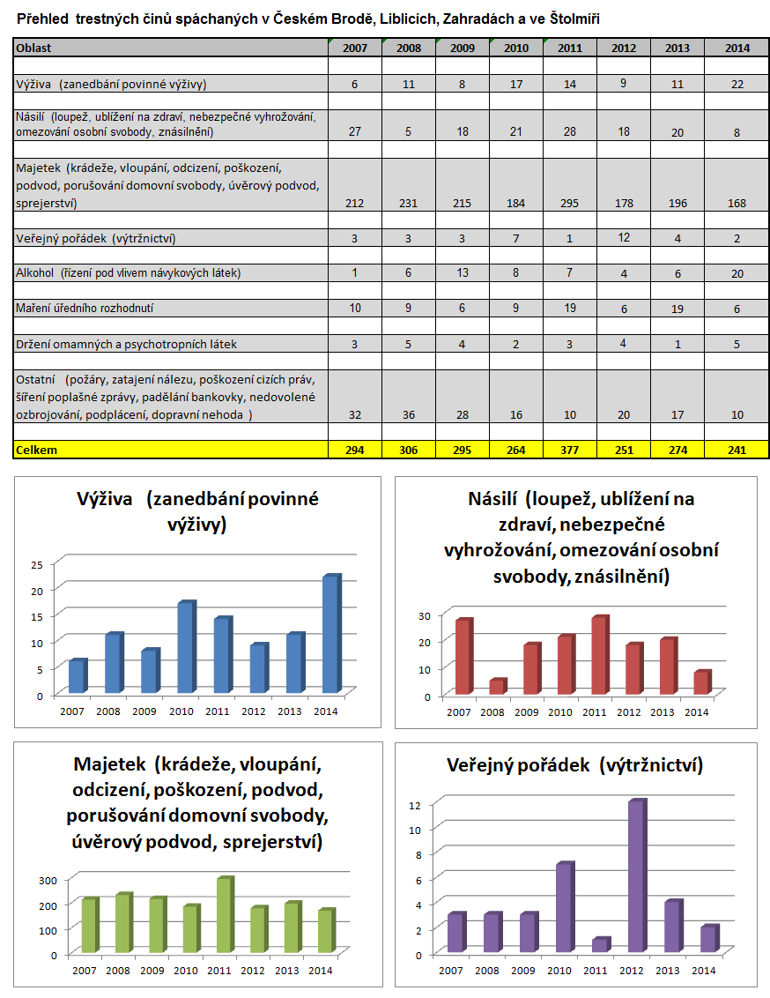

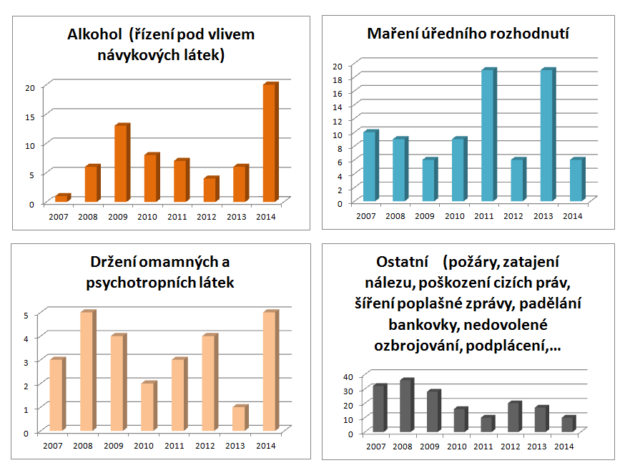

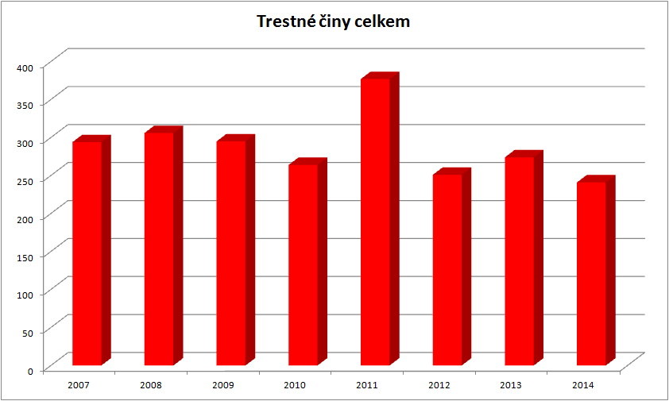

**Problémové lokality na území města**

Centrum města: vzhledem k vysoké koncentraci škol, veřejných institucí i soukromých obchodů je tato lokalita nejfrekventovanějším místem ve městě a přitahuje tak osoby zabývající se trestnou činností. V tomto prostoru dochází ve zvýšené míře k majetkové trestné činnosti – kapsářství apod., ale i ke krádežím motorových vozidel a distribuci omamných a psychotropních látek. Z důvodu provozování barů a restauračních zařízení v centru města zde často dochází k ničení veřejného majetku a majetku ve vlastnictví města.

Herny a nonstop bary: v prostorách těchto podniků a v jejich blízkosti se eviduje zvýšený počet rizikových osob. Jedná se zpravidla o nonstop bary s výherními automaty provozované osobami vietnamské národnosti.

Sídliště: vysoká koncentrace obyvatel spojená s vysokou koncentrací majetku (vybavení domácností, motorová vozidla) – vloupání do bytů, krádeže motorových vozidel a vloupání do motorových vozidel.

Nádraží: kombinovaný prostor nádraží ČD a autobusového nádraží a zároveň parkovací prostor pro osobní vozidla je dle průzkumu ROPID nejfrekventovanější stanicí v rámci pražského integrovaného systému (spádovost českobrodského regionu činí cca 25 000 osob) – velký pohyb osob, odstavování osobních automobilů a z toho vyplývající vysoká rizikovost z hlediska páchání majetkové trestné činnosti.

Ve městě se nacházejí další rizikové lokality, na které je potřeba brát zřetel. V těchto lokalitách je nabízeno levné ubytování a nedochází k přímému páchání trestné činnosti. Nicméně se zde zdržují osoby sociálně slabší nebo nepřizpůsobivé, především cizinci pracující v katastru města Český Brod.

III. J Názory veřejnosti na bezpečnost ve městě

**Názorový průzkum mezi obyvateli Českého Brodu 2007**

AGORA 2007

V rámci prvního strategického plánování ve městě proběhl průzkum názorů občanů na život ve městě. Jedním z témat byla bezpečnost.

Jen necelá čtvrtina dotázaných obyvatel se v Českém Brodu cítí bezpečně a naopak dvě třetiny respondentů se necítí bezpečně. Co je nejčastější příčinou obav dotázaných obyvatel? Lidé se obávají odlišného chování jiných etnických skupin a mají strach z uživatelů drog. A s jejich obavami se pojí i kritika práce jak Městské policie, tak Policie ČR. Jejich činnost vnímají jako nedostatečnou.

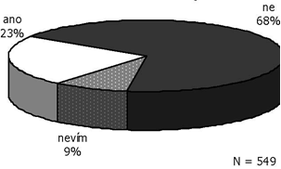

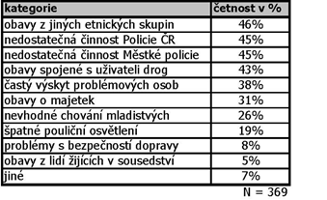

A ještě se podívejme na konkrétní místa ve městě, která dotázaní považují za nebezpečná. Pouze 4 % dotázaných si myslí, že ve městě žádné místo, kde by měli důvod k obavám není. Dvě třetiny dotázaných naopak uvedly, že taková místa ve městě jsou. Nejčastěji zmiňovaným místem, kde se lidé necítí právě nejlépe, je nádraží a přilehlé okolí a silnice na Liblice (uvedlo 106 respondentů), dalším frekventovaným místem jsou parky (83 resp.), náměstí – převážně v noci (35 resp.) nebo i celé centrum (8 resp.), celé město v noci (13 resp.) a okolí barů a heren. Někteří respondenti si nebezpečné místo spojili s dopravní bezpečností a uváděli (ve IV. kapitole již zmíněné) křižovatky ve městě (9 resp.). 19 respondentů jmenovalo místa spojená s distribucí drog (konkrétně okolí ZŠ a „na cihelně“).

**Názorový průzkum mezi obyvateli Českého Brodu 2012**

AGORA 2012



**Názorový průzkum mezi obyvateli Českého Brodu z května 2014**

Otázky se týkaly bezpečnosti ve městě, protože pocit (ne)bezpečí je významným ukazatelem kvality života ve městě. Oproti předchozím průzkumům jsme se tentokrát pokusili zeptat podrobněji. K otázce, zda se dotyční cítí ve městě bezpečně, jsme dali na výběr ze širší škály odpovědí (nikoliv pouze ano / ne). Ukázalo se, že ačkoliv v předchozích letech převládala odpověď „ne“, onen pocit nebezpečí nemusí být příliš vyhraněný. Ačkoliv i dle tohoto průzkumu **převládá** v Českém Brodě **pocit nebezpečí, není tak výrazný jako v předchozích letech** (55 % oproti 79 % v roce 2012 a 68 % v roce 2007). Ačkoliv zcela bezpečně se cítí pouhé dvě procenta dotázaných, **42 % uvedlo, že se cítí spíše bezpečně.**Pocit (ne)bezpečí se nijak nelišil podle místa bydliště, pouze v okrajových částech města (Liblice, Štolmíř, Zahrady) se respondenti cítí o trošku bezpečněji.

Co je nejčastější příčinou obav dotázaných obyvatel? Lidé se obávají zejména **častého výskytu problémových** osob (ve více jak polovině případů) a **mají obavy spojené s uživateli** drog (46 %). Skoro třetina dotázaných se bojí o svůj majetek (např. krádeže aut a vloupání). Obavy jsou mnohdy spojené také s jinými etnickými skupinami, nedostatečnou činností Městské policie či nevhodným chováním mladistvých.

V souvislosti s tématem bezpečí jsme se dále zeptali, jaká místa považují obyvatelé Českého Brodu za nebezpečná. Plné dvě třetiny mají s pocitem nebezpečí spojeny **parky**. Skoro tři pětiny uvedly jako nebezpečná **okolí heren a non-stopů**, obdobně **dopadlo nádraží a jeho okolí**. Více jak čtvrtina považuje za nebezpečné celé **centrum města.**Oproti předchozím rokům výrazně vzrostly obavy spojené s prostředím heren a non-stopů, což bývalo pouze okrajovým tématem.

III. K SWOT analýza Městské policie Český Brod

IV. Návrhová část

IV. A VIZE: Městská policie Český Brod v roce 2020

**Motto:………**

Podněty z podkladů:

Město vykonává prevenci kriminality jako součást svých kompetencí v úzké spolupráci s občanskou společností, policií a institucemi veřejné správy. Do tohoto procesu se snaží v odpovídající míře zapojit i komerční a soukromý. Městská policie provádí prevenci (pochůzkovou činností, cyklohlídkou, autohlídkou, dohledem kamerového systému, pultem centrální ochrany). Městské policii Český Brod záleží na bezpečnosti občanů a dodržování veřejného pořádku, proto se pohybuje v co největší míře v ulicích.

III. B MISE Městské policie Český Brod

**Policie Český Brod pracuje na základě těchto principů**

* …………
* ……….
* ………..
* ………..
* …………

*************************

III. C Klíčové oblasti rozvoje Městské policie Český brod

Na základě stanovené vize rozvoje Městské policie města Český Brod bylyidentifikoványtytoklíčové oblasti rozvoje:

1. ……….
2. ………
3. ……..
4. ……..
5. ………

*)*

KO1: ……….

Strategické cíle

|  |  |  |
| --- | --- | --- |
| ***Strategický cíl*** | ***Indikátor*** | ***Prostředek ověření*** |
| **1-I** |  |  |
| **1-II** |  |  |
| **1-III** |  |  |
| **1-IV** |  |  |

Podoblasti

* 1. ….
  2. ….
  3. …

Specifické cíle

* 1. ….

|  |  |  |
| --- | --- | --- |
| **Specifické cíle** | ***Indikátor*** | ***Prostředek ověření*** |
|  |  |  |
|  |  |  |
|  |  |  |
|  |  |  |

* 1. ….

|  |  |  |
| --- | --- | --- |
| **Specifické cíle** | ***Indikátor*** | ***Prostředek ověření*** |
|  |  |  |
|  |  |  |
|  |  |  |

* 1. …..

|  |  |  |
| --- | --- | --- |
| **Specifické cíle** | ***Indikátor*** | ***Prostředek ověření*** |

* 1. ….

|  |  |  |
| --- | --- | --- |
| **Specifické cíle** | ***Indikátor*** | ***Prostředek ověření*** |
|  |  |  |
|  |  |  |
|  |  |  |
|  |  |  |

* 1. …

|  |  |  |
| --- | --- | --- |
| **Specifické cíle** | ***Indikátor*** | ***Prostředek ověření*** |
|  |  |  |
|  |  |  |
|  |  |  |
|  |  |  |
|  |  |  |
|  |  |  |
|  |  |  |

* 1. …

|  |  |  |
| --- | --- | --- |
| **Specifické cíle** | ***Indikátor*** | ***Prostředek ověření*** |
|  |  |  |
|  |  |  |
|  |  |  |
|  |  |  |
|  |  |  |

KO2: …

Strategické cíle

|  |  |  |
| --- | --- | --- |
| ***Strategický cíl*** | ***Indikátor*** | ***Prostředek ověření*** |
| **2-I** |  |  |
| **2-II** |  |  |
| **2-III** |  |  |
| **2-IV** |  |  |
| **2-V** |  |  |

Podoblasti

* 1. …..
  2. …
  3. …

Specifické cíle

* 1. **…**

|  |  |  |
| --- | --- | --- |
| **Specifické cíle** | ***Indikátor*** | ***Prostředek ověření*** |
|  |  |  |
|  |  |  |
|  |  |  |
|  |  |  |
|  |  |  |

* 1. **….**

|  |  |  |
| --- | --- | --- |
| **Specifické cíle** | ***Indikátor*** | ***Prostředek ověření*** |
|  |  |  |
|  |  |  |
|  |  |  |

* 1. **…**

|  |  |  |
| --- | --- | --- |
| **Specifické cíle** | ***Indikátor*** | ***Prostředek ověření*** |
|  |  |  |
|  |  |  |
|  |  |  |
|  |  |  |

KO3: …

Strategické cíle

|  |  |  |
| --- | --- | --- |
| ***Strategický cíl*** | ***Indikátor*** | ***Prostředek ověření*** |
| **3-I** |  |  |
| **3-II** |  |  |
| **3-III** |  |  |
| **3-IV** |  |  |

Podoblasti

3.1 …

3.2 …

3.3 …

Specifické cíle

* 1. …

|  |  |  |
| --- | --- | --- |
| **Specifické cíle** | ***Indikátor*** | ***Prostředek ověření*** |
|  |  |  |
|  |  |  |
|  |  |  |
|  |  |  |
|  |  |  |
|  |  |  |

* 1. …

|  |  |  |
| --- | --- | --- |
| **Specifické cíle** | ***Indikátor*** | ***Prostředek ověření*** |
|  |  |  |
|  |  |  |
|  |  |  |
|  |  |  |
|  |  |  |

* 1. …

|  |  |  |
| --- | --- | --- |
| **Specifické cíle** | ***Indikátor*** | ***Prostředek ověření*** |
| * + 1. Zpracovat paspart dopravních bariér ve městě | Pasport zpracován do XII. 2012 | Pasport dostupný na MěÚ |
|  |  |  | |
|  |  |  | |
|  |  |  | |
|  |  |  | |
|  |  |  | |
|  |  |  | |
|  |  |  | |
|  |  |  | |

KO4: …

Strategické cíle

|  |  |  |
| --- | --- | --- |
| ***Strategický cíl*** | ***Indikátor*** | ***Prostředek ověření*** |
| **4-I** |  |  |
| **4-II** |  |  |
| **4-III** |  |  |
| **4-IV** |  |  |

Podoblasti

* 1. …
  2. …
  3. …
  4. …

**Specifické cíle**

* 1. **…**

|  |  |  |
| --- | --- | --- |
| **Specifické cíle** | ***Indikátor*** | ***Prostředek ověření*** |
|  |  |  |
|  |  |  |

* 1. **…**

|  |  |  |
| --- | --- | --- |
| **Specifické cíle** | ***Indikátor*** | ***Prostředek ověření*** |
|  |  |  |

* 1. **…**

|  |  |  |
| --- | --- | --- |
| **Specifické cíle** | ***Indikátor*** | ***Prostředek ověření*** |
|  |  |  |

* 1. **…**

|  |  |  |
| --- | --- | --- |
| **Specifické cíle** | ***Indikátor*** | ***Prostředek ověření*** |
|  |  |  |
|  |  |  |

* 1. **…**

|  |  |  |
| --- | --- | --- |
| **Specifické cíle** | ***Indikátor*** | ***Prostředek ověření*** |
|  |  |  |

* 1. **…**

|  |  |  |
| --- | --- | --- |
| **Specifické cíle** | ***Indikátor*** | ***Prostředek ověření*** |
|  |  |  |

KO5: …

Strategické cíle

|  |  |  |
| --- | --- | --- |
| ***Strategický cíl*** | ***Indikátor*** | ***Prostředek ověření*** |
| **5-I** |  |  |
| **5-II** |  |  |
| **5-III** |  |  |
| **5-IV** |  |  |

Podoblasti:

* 1. …
  2. …
  3. …

Specifické cíle

* 1. …

|  |  |  |
| --- | --- | --- |
| **Specifické cíle** | ***Indikátor*** | ***Prostředek ověření*** |
|  |  |  |
|  |  |  |
|  |  |  |
|  |  |  |
|  |  |  |

* 1. …

|  |  |  |
| --- | --- | --- |
| **Specifické cíle** | ***Indikátor*** | ***Prostředek ověření*** |
|  |  |  |
|  |  |  |
|  |  |  |
|  |  |  |
|  |  |  |
|  |  |  |
|  |  |  |

* 1. …

|  |  |  |
| --- | --- | --- |
| **Specifické cíle** | ***Indikátor*** | ***Prostředek ověření*** |
|  |  |  |
|  |  |  |
|  |  |  |
|  |  |  |

* 1. …

|  |  |  |
| --- | --- | --- |
| **Specifické cíle** | ***Indikátor*** | ***Prostředek ověření*** |
|  |  |  |
|  |  |  |

V. ImplementaceKoncepce rozvoje Městské policie Český brod

**IV. 1 Úvod**

**IV. 2 …..**

**IV. 3 Implementace Koncepce zahrnuje čtyři okruhy aktivit:**

1. realizaci Koncepce,
2. monitoring realizace,
3. vyhodnocení realizace a
4. aktualizaci Koncepce.

**IV. 4 Stanovení priorit**

.

**IV. 5 Struktura zajištění a zodpovědnost za realizaci Strategického a Akčního plánu**

.

**IV. 6 Komunikace s veřejností, informování, prezentace výsledků naplňování cílů Koncepce, sběr námětů**

V. Přílohy

P1 Strategický plán města Český Brod do roku 2022

**Strategický plán města Český Brod do roku 2022**, jakožto základní koncepční dokument rozvoje města, řeší otázku bezpečnosti jako jednu z klíčových oblastí rozvoje města. První Strategický plán byl zpracován za účasti široké veřejnosti i odborníků v roce 2007. Tento plán byl dále aktualizován, také za účasti zainteresovaných subjektů vč. veřejnosti v roce 2011.

V otázce bezpečnosti stanovuje plán tyto strategické cíle:

|  |  |  |
| --- | --- | --- |
| ***Strategický cíl*** | ***Indikátor*** | ***Prostředek ověření*** |
| **6-I Zajistit prevenci společensky rizikových jevů** | Počet preventivních akcí  Nápad trestné činnosti a počet přestupků a jiných správních deliktů | Výkazy akcí  Statistika PČR a MP |
| **6-II Zajistit bezpečnost, klid a pořádek ve městě** | Nápad trestné činnosti a počet přestupků a jiných správních deliktů  Spokojenost občanů s bezpečností ve městě | Statistika PČR a MP  Dotazníkové šetření |
| **6-III Minimalizovat podmínky usnadňující páchání protiprávní činnosti** | Nápad trestné činnosti a počet přestupků a jiných správních deliktů | Statistika PČR a MP |
| **6-IV Aktivně vyhledávat a potírat protiprávní jednání** | Nápad trestné činnosti a počet přestupků a jiných správních deliktů | Statistika PČR a MP |

Dále plán stanovuje ve vybraných podoblastech tyto specifické cíle, přičemž tučně jsou vyznačeny priority, které byly vybrány v rámci aktualizace plánu v r. 2011:

**Specifické cíle**

* 1. Dopravní bezpečnost

|  |  |  |
| --- | --- | --- |
| **Specifické cíle** | ***Indikátor*** | ***Prostředek ověření*** |
| * + 1. Zajistit dodržování maximální povolené rychlosti vozidel v obci | Poměr kontrol a přestupků za nedodržování povolené rychlosti | Statistika MP a PČR |
| * + 1. Zajistit bezpečné přecházení chodců | Počet kolizí mezi chodci a řidiči a ostatními účastníky silničního provozu  Spokojenost občanů s bezpečností na přechodech | Statistika MP a PČR  Dotazníkové šetření |
| * + 1. Zabránit vstupu lidí na železniční trať | Počet kolizí mezi chodci a vlaky | Statistika MP a PČR |
| * + 1. **Vytipovat krizová místa v dopravě, vytvořit přehled těchto míst, stanovit priority a zajistit minimalizaci krizových prvků dle pořadí priorit** | Přehled vytvořen (do XII. 2012) ano/ne | Vytvořený přehled |
| * + 1. Zajistit bezpečnost nemotorové dopravy | Spokojenost uživatelů s nemotorovou dopravou (šetření ECI/A.3) | Dotazníkové šetření |

* 1. Prevence

|  |  |  |
| --- | --- | --- |
| **Specifické cíle** | ***Indikátor*** | ***Prostředek ověření*** |
| * + 1. Realizovat dlouhodobou primární prevenci na školách | Podíl zapojených tříd MŠ, ZŠ a SŠ | Výkazy realizátorů |
| * + 1. Zajistit cílené preventivní programy, projekty a akce pro děti a mládež (např. na témata: drogy, vandalismus, konfliktní jednání, alkoholismus, kriminalita) | Počet realizovaných programů  Počet účastníků | Výkazy realizátorů |
| * + 1. Realizovat preventivní programy zaměřené na konkrétní lokality města a na další cílové skupiny | Počet programů  Počet zapojených občanů dané lokality | Výkazy realizátorů |
| * + 1. Realizovat dopravní výchovu | Počet akcí | Výkazy realizátorů |
| * + 1. Pokračovat v terénních programech (např. pro uživatele drog) a zabezpečit zázemí pro tyto programy | Počet klientů | Výkazy realizátorů |

* 1. Bezpečnost občanů a jejich majetku, klid a pořádek ve městě

|  |  |  |
| --- | --- | --- |
| **Specifické cíle** | ***Indikátor*** | ***Prostředek ověření*** |
| * + 1. Pokračovat ve sledování krizových míst, aktualizovat přehled těchto míst, stanovovat priority (ve spolupráci s občany) a zajišťovat minimalizaci krizových prvků dle pořadí priorit | Aktualizovaný přehled existuje | Zpráva o krizových místech |
| * + 1. Dále rozšiřovat městský kamerový dohlížecí systém (MKDS) | Procento pokrytých rizikových oblastí ve městě (cílová hodnota: 100%)  Počet odhalených protiprávních jednání pomocí (MKDS) | Statistika MP a PČR  Statistika MP a PČR |
| * + 1. Spolupracovat při rozšíření využívání pultu centrální ochrany | Počet koncových uživatelů  Počet napadených objektů | Statistika provozovatele  Statistika provozovatele |
| * + 1. Zřídit tísňovou linku pro Městskou policii | Tísňová linka zřízena  Počet tísňových volání | Výkazy tísňových volání |
| * + 1. Spolupracovat s majiteli nemovitostí na ochraně přilehlého veřejného prostranství | Počet spolupracujících majitelů | Statistika |
| * + 1. Snížit počet rizikových objektů (herny apod.) | Počet rizikových objektů | Evidence MěÚ |
| * + 1. Posílit početní stav Městské policie pro zajištění nepřetržitého provozu | Počet městských strážníků  Délka provozu MP | Statistika MP |
| * + 1. **Zlepšit dostupnost a viditelnost sídla Městské policie** | Podíl informovaných občanů, o sídle MP | Dotazníkové šetření |
| * + 1. Zajistit klid a pořádek ve městě v denní i noční době | Počet tísňových volání  Počet stížností | Statistika MP a PČR  Statistika MP a PČR |

* 1. Řízení v krizových situacích

|  |  |  |
| --- | --- | --- |
| **Specifické cíle** | ***Indikátor*** | ***Prostředek ověření*** |
| * + 1. Udržovat bezchybné fungování integrovaného záchranného systému | Počet odchylek od norem fungování IZS | Statistika provozovatele IZS |
| * + 1. Zachovat a rozvíjet spolupráci mezi složkami integrovaného záchranného systému (IZS) samotnými a mezi IZS a městem, a to na základě zjištění problémů a požadavků jednotlivých složek IZS | Spokojenost zástupců složek IZS | Anketa mezi zástupci složek IZS |
| * + 1. Rozvíjet spolupráci s veřejností i podnikatelským sektorem za účelem připravenosti na krizové situace a akceschopnosti při řešení krizových situací | Počet zapojených subjektů do řešení krizové situace | Evidence provozovatele IZS |

* 1. Informovanost a spolupráce

|  |  |  |
| --- | --- | --- |
| **Specifické cíle** | ***Indikátor*** | ***Prostředek ověření*** |
| * + 1. Zajistit informovanost občanů o možnostech zabezpečení klidu, pořádku a bezpečnosti ve městě a zajistit zpětnou vazbu (např. provádět za účasti složek IZS, zástupců města, Městské policie a Policie ČR na školách a při vhodných příležitostech přednášky k oblasti krizového řízení, vysvětlovat postup města při realizaci bezpečnostních opatření vč. dopravních, zjišťovat názory a požadavky veřejnosti vč. dětí a mládeže na oblast bezpečnosti ve městě) | Počet účastníků školení podle kategorií (děti, senioři) | Evidence poskytovatelů školení |
| * + 1. Zajistit spolupráci Městské policie, Policie ČR a dalších subjektů vč. neziskových organizací | Spokojenost občanů s bezpečností ve městě  Počet společných akcí a programů | Dotazníkové šetření  Výkazy realizátorů akcí |
| * + 1. **Aktivizovat veřejnost pro spolupráci s bezpečnostními složkami** | Počet spolupracujících občanů | Databáze spolupracujících občanů |

P2 Seznam členů komise bezpečnosti 2014 – 2018 volená radou města

1. Jiří Havlíček - předseda
2. Pavel Janík
3. Petr Link
4. Libor Žofka
5. Jaroslava Růžičková
6. Jan Svoboda
7. Jan Pardubský
8. Václav Hájek - místopředseda
9. Eva Dobiašová
10. Jaroslav Nouza
11. Pavel Štolba
12. Michaela Němcová

P3 Koordinační dohoda

**KOORDINAČNÍ DOHODA**

Policie České republiky,

Krajské ředitelství policie Středočeského kraje

Územní odbor Kolín

Obvodní oddělení Český Brod

zastoupené vedoucím obvodního oddělení npor. Bc. Miloslavem Houdkem

a

Město Český Brod

zastoupené Bc. Jakubem Nekolným

starostou města

a

Občanské sdružení Českobroďák

zastoupené Mgr. Jiřím Havlíčkem

předsedou sdružení

(dále jen „strany dohody“)

uzavírají za účelem stanovení společného postupu při zabezpečování místních úkolů na úseku veřejného pořádku v souladu s § 16 zákona č. 273/2008 Sb., o Policii České republiky,

**DOHODU**

**O VZÁJEMNÉ SPOLUPRÁCI PŘI ZABEZPEČOVÁNÍ MÍSTNÍCH ZÁLEŽITOSTÍ VEŘEJNÉHO POŘÁDKU**

**(dále jen „dohoda“)**

Strany dohody vědomy si toho, že ochrana veřejného pořádku a boj proti kriminalitě je jejich společným úkolem, při vědomí si vlastních metod, prostředků a odpovědnosti, sledujíce zlepšení vzájemné spolupráce tak, aby jejich společným úsilím byla zvýšena bezpečnost a veřejný pořádek, se dohodly na následujícím:

**Čl. 1**

**Účel dohody**

Účelem dohody je zkvalitnit, zjednodušit a sjednotit vzájemnou spolupráci mezi stranami dohody a současně upravit oblasti a formy vzájemné spolupráce při zabezpečování místních záležitostí veřejného pořádku.

**Čl. 2**

**Oblasti vzájemné spolupráce**

Vzájemná spolupráce stran dohody zahrnuje zejména tyto oblasti:

a) ochranu bezpečnosti osob a majetku,

b) ochranu veřejného pořádku,

c) dohled nad bezpečností a plynulostí silničního provozu,

d) pátrání po osobách a věcech,

e) vyšetřování trestných činů a zjišťování jejich pachatelů,

f) prevenci kriminality s důrazem na spolupráci s veřejností,

g) prohlubování komunikace mezi stranami dohody a veřejností,

h) zkvalitňování práce Policie České republiky (dále jen „policie“) ve smyslu služby veřejnosti.

**Čl. 3**

**Formy vzájemné spolupráce**

Vzájemná spolupráce mezi stranami dohody se provádí zejména těmito formami:

a) definicí místní společenské zakázky na práci policie z pohledu samosprávy a veřejnosti,

b) společným stanovením priorit vzájemné spolupráce na poli bezpečnosti v dané lokalitě,

c) vzájemnou koordinací sil a prostředků při zajišťování oblastí vzájemné spolupráce,

d) společným stanovením hodnotících kritérií úspěšnosti vzájemné spolupráce,

e) společnou mediální strategií ve věcech společného zájmu,

f) každodenní výměnou informací za podmínek stanovených právními předpisy, o spáchané trestné činnosti, závažného přestupkového jednání a celkové bezpečnostní situaci ve městě Český Brod mezi vedoucím Obvodního oddělení Český Brod a vedoucím Městské policie Český Brod,

g) vzájemnou spoluprací při vytváření a využívání kamerových systémů,

h)pravidelná setkání všech stran k posouzení a zhodnocení spolupráce, četnost schůzek dle bezpečnostní situace,

i) jednou za půl roku setkávání a besedy s obyvateli města v rámci zlepšení vzájemných vztahů s veřejností ,

j) podpora občanského sdružení českobroďák v rámci besed, spoluúčast na akcích, jejichž součástí je i prezentace práce policie.

**Čl. 4**

**Úkoly policie**

(1) Mezi úkoly policie v oblasti předcházení protiprávním jednáním porušujícím veřejný pořádek   
v obci patří zejména:

a) podpora prevence v rámci drogové problematiky ve spolupráci s Preventivně informační skupinou Územního odboru Kolín na Českobrodsku,

b) ve spolupráci s Preventivně informační skupinou Územního odboru Kolín příprava a organizace přednášek pro občany, děti, studenty, seniory a další cílové skupiny na témata získávání   
a zvyšování právního vědomí veřejnosti, bezpečnosti silničního provozu, prevence kriminality, apod.

c) výkon služby zejména formou pěších hlídek v místech, kde se občané necítí bezpečně, nebo kde hrozí reálné nebezpečí, že by zde mohlo dojít k protiprávnímu jednání a v místech, kde se zdržují osoby zneužívající návykové látky, nebo kde se takové látky nabízí,

d) získání důvěry v práci příslušníků na OOP Český Brod formou spolupráce v rámci communitypolicing ( dále jen CP) a prezentace spolupráce v médiích,

e) příprava a organizace preventivně bezpečnostních opatření k předcházení narušování veřejného pořádku a kriminality.

2) Mezi úkoly policie při porušení veřejného pořádku v obci patří zejména:

a) důraz na přijímání oznámení ze strany policistů OOP Český Brod – vstřícnost vůči občanům,

b) podle svých možností učinit veškerá opatření vedoucí k obnově a zachování veřejného pořádku,

d)spolupráce na eliminaci a odhalování trestné činnosti v drogové problematice s kompetentními složkami policie,

e) operativní spolupráce s městskou policií.

**Čl. 5**

**Úkoly obce**

(1) Mezi úkoly obce v oblasti předcházení protiprávním jednáním porušujícím veřejný pořádek v obci patří zejména:

a) veřejná jednání o CP,otázky CP zařadit do programu jednání komise prevence kriminality   
asociální ochraně dětí, seminářů se školami,

b) zařazovat otázku bezpečnosti na jednání RM a ZM, formou hodnocení CP,

c) využití mediálních prostředků města ( Zpravodaj, internetové stránky) a Informačního centra pro větší informovanost veřejnosti v dané oblasti,

d) spolupráce s o.s. Českobroďák na akci Dozor na křižovatkách formou proškolení,materiálním vybavením zájemců,

e) možnost finanční podporyv rámci Programů podpory činnosti nevládních organizací projektům o.s. Českobroďák k dané problematice,

f) vytvářet podmínky, které podpoří zájem policistů o službu v Českém Brodě,

h) na základě podnětů CP vydávání nařízení obce směřujících k efektivnímu řešení problematiky místních záležitostí veřejného pořádku,

**městská policie :**

1. zvýšený dohled v problémových lokalitách, pochůzkovou činností zabraňovat páchání trestné činnosti na území Českého Brodu,
2. sama i za součinnosti OOP Český Brod provádět efektivní kontroly v problémových barech   
   a lokalitách, a to i několikrát za den,

c) sledovat kamerový systém a reagovatdle aktuální situace – výjezd, vyrozumění hlídky OOP Český Brod o podezřelém pohybu problémových osob, prioritně ve vztahu k podezření z distribuce drog,

d) cílená hlídková činnost s kontrolními body před objekty, ve kterých dříve docházelo k prodeji drog nebo ve kterých by se to dalo předpokládat. Zde provádět kontroly zájmových osob. Taková místa pomůže identifikovat rovněž OOP Český Brod a Českobroďák,

1. spolupracovat s Policií ČR při prevenci, odhalování a dokumentování protiprávního jednání, v případě potřeby vypomoci Policii ČR při organizaci zajištění veřejného pořádku či plynulosti dopravy na pozemních komunikacích, vždy se však řídit pokyny příslušníka Policie ČR.

(2) Mezi úkoly obce při porušení veřejného pořádku v obci patří zejména:

a) v případě potřebné součinnosti vytvářet interdisciplinární týmy,

b) přijímat opatření na základě doporučení OOP Český Brod, MP a o.s. Českobroďák

**městská policie:**

a) důraz na přijímání oznámení ze strany městské policie – vstřícnost vůči občanům,

dostavovat se na místo činu v adekvátní době,

b) pokusit se zadržet pachatele při činu,

c) operativní spolupráce s  OOP Český Brod.

**Čl. 6**

**Úkoly občanského sdružení Českobroďák**

(1) Mezi úkoly o.s. Českobroďák v oblasti předcházení protiprávním jednáním porušujícím veřejný pořádek v obci patří zejména:

1. informovat veřejnost o svém vzniku a aktivitách,
2. veřejně a nahlas označit problémy v Českém Brodě v otázkách bezpečnosti, drogové problematiky, další trestné činnosti,
3. aktivovat spoluobčany ke spolupráci pomocí cílené osvěty,
4. dlouhodobě pozitivně působit na děti a mládež v rámci jejich volného času – primární prevence,

e) obecně se zabývat primární prevencí sociálně-patologických jevů,

f) prezentovat spojení o.s. Českobroďák (občané), Města Český Brod, MP, OOP Český Brod a PČR v boji proti kriminalitě a to v rámci Communitypolicing.

(2) Mezi úkoly občanského sdružení Českobroďák při porušení veřejného pořádku v obci patří zejména:

a) spolupráce v rámci interdisciplinárních týmů,

b) návrhy občanského sdružení Českobroďák a občanů na řešení situace,

c) předávání poznatků ostatním členům této dohody dle věcné příslušnosti.

**Čl. 7**

**Závěrečná ustanovení**

(1) Dohoda se uzavírá na dobu neurčitou a nabývá platnosti a účinnosti dnem podpisu zástupců všech stran dohody. Dohodu lze vypovědět bez udání důvodu s výpovědní lhůtou tři měsíce, která počíná běžet prvním dnem kalendářního měsíce následujícího po doručení výpovědi ostatním smluvním stranám.

(2) Dohodu lze měnit pouze písemnými číslovanými dodatky odsouhlasenými všemi stranami dohody.

(3) Plnění závazků dohody a její aktuálnost budou vyhodnocovat zástupci stran dohody jednou ročně, vždy v měsíci leden každého kalendářního roku.

(4)Dohoda je vyhotovena v šesti stejnopisech, z nichž každá strana dohody obdrží dva výtisky.

V Českém Brodě dne 2011

Za Policii České republiky Za Město Český Brod Za občanské sdružení Českobroďák

npor. Bc. Miloslav Houdek Bc Jakub Nekolný Mgr. Jiří Havlíček  
vedoucí obvodního oddělení starosta předseda sdružení

P4 Seznam podkladů pro zpracování Koncepce činnosti Městské policie…..

1. Strategický plán města Český Brod do roku 2022
2. Akční plán 2015
3. Působnost městské policie
4. Koordinační dohodou mezi PČR, Městem ČB a o.s. Českobroďák.
5. Přehled trestných činů spáchaných v Českém Brodě, Liblicích, Zahradách a ve Štolmíři v letech leden 2007 – 2014
6. Plán prevence kriminality města Český Brod na léta 2012 – 2015
7. Názory veřejnosti – výsledky anketních šetření z let 2007, 2012 a 2014
8. Hodnocení současného stavu MP a vizi MP ČB z pohledu MP
9. Základní údaje o MP ČB, data z evidence MP o činnosti MP
10. …..
11. …..
12. …..

P5 Právní předpisy vážící se k oblasti obecní policie

* ústavní zákon ČNR č. 1/1993 Sb., Ústava České republiky, ve znění pozdějších předpisů
* zákon č. 128/2000 Sb., o obcích (obecní zřízení), ve znění pozdějších předpisů
* zákon č. 131/2000 Sb., o hlavním městě Praze, ve znění pozdějších předpisů
* zákon ČNR č. 553/1991 Sb., o obecní policii, ve znění pozdějších předpisů (dále jen „zákon o obecní policii“)
* vyhláška Ministerstva vnitra České republiky č. 418/2008 Sb., kterou se provádí zákon o obecní policii
* vyhláška Ministerstva vnitra České republiky č. 444/2008 Sb., o zdravotní způsobilosti uchazeče o zaměstnání strážníka, čekatele a strážníka obecní policie
* zákon č. 273/2008 Sb., o Policii České republiky
* zákon č. 500/2004 Sb., správní řád, ve znění pozdějších předpisů
* zákon č. 379/2005 Sb., o opatřeních k ochraně před škodami působenými tabákovými výrobky, alkoholem a jinými návykovými látkami a o změně souvisejících zákonů, ve znění pozdějších předpisů (dále jen „tabákový zákon“)
* zákon č. 361/2000 Sb., o provozu na pozemních komunikacích a o změnách některých zákonů (zákon o silničním provozu), ve znění pozdějších předpisů
* zákon č. 200/1990 Sb., o přestupcích, ve znění pozdějších předpisů
* zákon č. 262/2006 Sb., zákoník práce, ve znění pozdějších předpisů (dále jen „zákoník práce“)

Výčet výše uvedených právních předpisů není úplný. Při výkonu povinností a oprávnění se pak strážník řídí platným právním řádem České republiky včetně zákona č. 140/1961 Sb., trestní zákon, ve znění pozdějších předpisů, zákona č. 141/1961 Sb., o trestním řízení soudním (trestní řád), ve znění pozdějších předpisů, zákona č. 13/1997 Sb., o pozemních komunikacích, ve znění pozdějších předpisů, a celou řadou dalších právních předpisů.

*Zdroj: Odbor bezpečnostní politiky, oddělení obecní policie, zbraní a dopravního inženýrství, MV ČR*